23 Bn Med – 1 Cie Med – Ter Cel Vet/Hyg |  |  | INTERNAL USE  25-00016343  2025-01-29  Archieflijn : 918  Bijlage(n):05
 | Kol ALLARD Stéphan  Stephan.Allard@mil.be
1SgtMaj BAETEN Shana
Shana.Baeten@mil.be
Lijst van bestemmelingen: zie Bijl Z
Verslag inspectie in de levensmiddelensector Kw Lt VI THOUMSIN – MAR 11 Bn Gn – BURCHT
Referentie Bijl Y
Voedselveiligheid, veterinaire inspectie

- Gelieve in bijlage het verslag te willen vinden van de inspectie van het Kw Lt VI THOUMSIN – MAR 11 Bn Gn –BURCHT uitgevoerd op 24 Januari 25.
- Evaluatie:
  - Infrastructuur: GOED
  - Goede hygiëne praktijken: GOED
  - Administratie: GOED
- Positieve punten:
  - De temperatuurregistraties en etikettering worden zeer goed bijgehouden.
  - Algemeen een zeer goede indruk van de hygiëne in en rond de keuken.
- De Ter Cel Vet/Hyg staat steeds tot uwer beschikking voor bijkomende inlichtingen.
- POC: Zie correspondent
- Lijst met bijlagen: (top)
- Verslag keukeninspectie
- Actieplan
- Foto’s
- Lijst met referenties
- Lijst van bestemmelingen

Allard Stéphan
Kolonel
Stafbrevethouder
Korpscommandant

Bijlage A: Verslag keukeninspectie (top)
De inspectie werd uitgevoerd volgens de richtlijnen hernomen in ACOT-SPS-DOCMED-MEGQ-001 door 1SgtMaj BAETEN in aanwezigheid van 1Sg Herebos en 1SgtMaj VILYN op 24 Jan 25. De lijst met niet-conformiteiten werd tijdens de inspectie mondeling medegedeeld aan 1Sg Herebos en per mail opgestuurd naar 11BNGN-CALLDESK-1ECH-DL@mil.be, DGHWB-SLPPT04-BRASSCHAAT@mil.be, AMT_Brasschaat@mil.be en +11BNGN-STDST-MESS-4105 op 29 Jan 25.
- Kritische niet-conformiteiten (rechtstreeks gevaar voor de consument, onmiddellijke actie noodzakelijk)
NIHIL
- « Major » niet-conformiteiten (potentieel gevaar voor de consument, verplichte actie met te respecteren termijnen)
NIHIL

- « Minor » niet-conformiteiten (actieplan vereist)
  - In de diepvries van de getuigenmaaltijden was schimmelvorming waargenomen. Deze dient mee opgenomen te worden in het reinigingsplan. (ACOT-GID-DOCMED-MEGQ-009) (Figuur 1)
  - Er was bruine aanslag opgemerkt in de ijsblokjesmachine. Deze dient mee opgenomen te worden in het reinigingsplan als deze verder gebruikt wordt. (ACOT-GID-DOCMED-MEGQ-009) (Figuur 2)
- Opmerkingen (verbeteringen mogelijk)
  - Zie positieve punten
- Checklist: op aanvraag beschikbaar.

Bijlage B: Actieplan
Dit actieplan werd opgesteld door de keukenbeheerder, geassisteerd door het HACCP-team, en gevalideerd door de Ter Cel Vet/Hyg van Defensie.
NC(n°) | Te ondernemen acties | Verantwoordelijke | NLT

Validatie door de Dierenarts Offr

Bijlage C: foto’s(top)

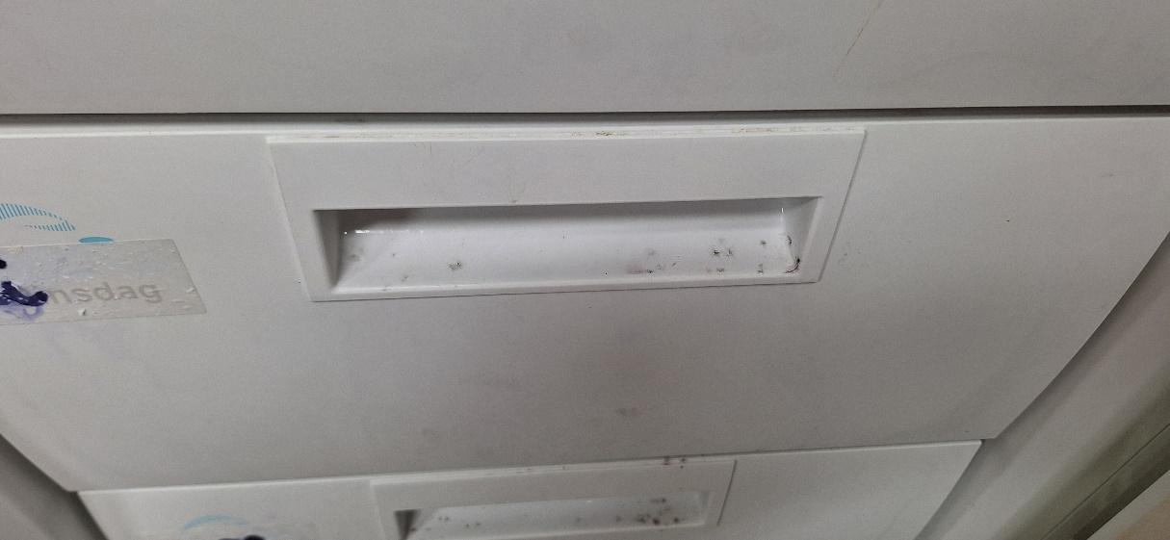
Figuur 1: Schimmelvorming op de diepvries van de getuigenmaaltijden

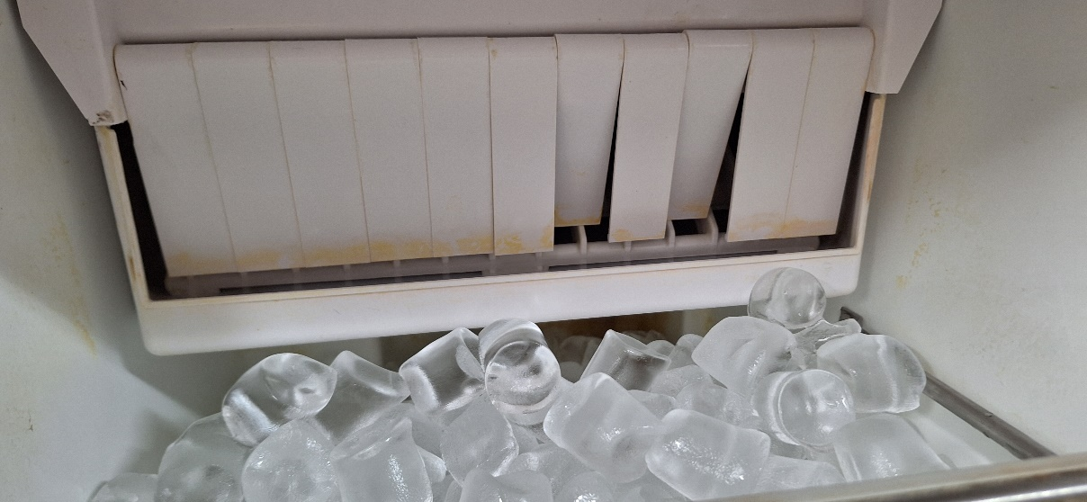
Figuur 2: Aanslag in de ijsblokjesmachine

Referenties (top)
- ACOT-SPS-DOCMED-MEGQ-001
- Inspectie in de levensmiddelensector uitgevoerd door 1SgtMaj BAETEN op 24 Jan 25
- Mail van 29 Jan 25 bestemd voor 11BNGN-CALLDESK-1ECH-DL@mil.be, DGHWB-SLPPT04-BRASSCHAAT@mil.be, AMT_Brasschaat@mil.be en +11BNGN-STDST-MESS-4105

Bestemmelingen (top)
Actie | Comd 11 Bn Gn
Info | MR C&I-I/D/P
Info | DG H&WB LDPBW 04
Info | DG H&WB AMT BRASSCHAAT

